Karta produktu CHLOE nr kat.: 1301-2020
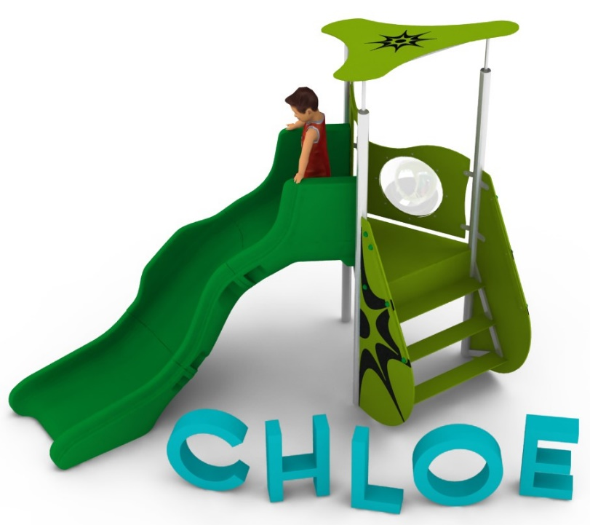

Wymiary zestawu:
Długość: 3,3 m
Szerokość: 2,0 m
Wysokość: 2,8 m
Przestrzeń minimalna: 5,0 x 6,0 m
Grupa wiekowa: od 0 do 14 lat
Głębokość posadowienia: 0,6 m
Wysokość swobodnego upadku: 1,0 m

Opis urządzenia.
Zestaw składa się z następujących podzespołów: wieża W3D-1000, bariera zabezpieczająca B/BULAJ, schodki WS-1000, ślizg kręty z polietylenu SKOP-1000.

Wytyczne dotyczące materiałów i technologii wykonania urządzenia.
KONSTRUKCJA, ŚLIZGI ZE STALI, RURKA STRAŻACKA, AŻUROWE WYPEŁNIENIA TUNELI- wszystkie elementy stalowe wykonane są ze stali kwasoodpornej w gatunku 0H18N9. Zabezpieczenie antykorozyjne stanowi sam materiał. Wykończenie powierzchni- szlif.
DASZKI, BARIERY, ZABUDOWY- wykonane z wysokociśnieniowych, warstwowych, termoutwardzalnych laminatów HPL. Użyte płyty o zastosowaniu zewnętrznym, grubości 10mm, z podwójnym filtrem UV. Grafiki wykonane metodą frezowania.
ŚLIZGI POLIETYLENOWE, TUNELE- wykonane z polietylenu zapewniają bardzo dobre właściwości ślizgowe, niską ścieralność i trwałość koloru.
SIATKI LINOWE- wykonane ze zbrojonej liny poliamidowej, plecionej, klejonej, o średnicy 18mm. Elementy złączne wykonane z aluminium i tworzyw sztucznych.
MOSTKI GUMOWE- wykonane z membran gumowy o grubości 10mm, zbrojonych 4 warstwami siatki z tworzywa sztucznego. Maty odporne na warunki atmosferyczne, w tym promienie UV. Pozbawione zabronionych do użytku w placach zabaw związków PAH.
FUNDAMENTY- stopy betonowe w klasie C25/30.

Obszar upadku urządzenia powinien zostać wykonany na nawierzchni zgodnie z normą PN EN 1176- 1:2017. Do wykonania montażu niezbędna jest możliwość dojazdu ciężkiego sprzętu budowlanego.

W trosce o bezpieczeństwo dzieci oraz jakość urządzeń wymaga się, aby urządzenia posiadały certyfikat na zgodność z normami PN EN 1176-1:2017, PN EN 1176-3:2017, PN EN 1176-11:2014-11, wydane w systemie akredytowanym przez Państwowe Centrum Akredytacji lub krajowej jednostki akredytującej pozostałych Państw członkowskich, zgodnie z Rozporządzeniem Parlamentu Europejskiego i Rady Unii Europejskiej (WE) nr 765/2008”.

Opis modułów wchodzących w skład zestawu:
Moduł W3D-1000.
Wieża trójkątna o boku 1,0m z dachem. Konstrukcja stalowa, dach i podest z płyty HPL.
Wysokość podestu 1,0m.
Wysokość wieży 2,8m.

Moduł WS-1000.
Wejście schodki. Konstrukcja stalowa. Obudowa, stopnie i podstopnice z płyty HPL.

Moduł B/BULAJ.
Bariera zabezpieczająca wykonana z płyty HPL z okienkiem typu bulaj.

Moduł SKOP-1000.
Ślizg kręty z polietylenu o wysokości części startowej 1,0m.

